Colegiul Tehnic T. F. ,,Anghel Saligny’’ – Simeria

Structura: Școala Gimnazială ,,Sigismund Toduță’’ Numele elevului...................................

Profesor, Cosma Teodora

**Test inițial – clasa a VII – a**

Se acordă 1 punct din oficiu.

**2p - 1.** Rezolvați în Z: a) 2x + 5 = 7; b) .

**2p - 2.** Calculați câți litri de benzină consumă o mașină în 5 ore, dacă aceeași mașină consumă în 2 ore 1,5 litri.

**2p - 3.** Determinați măsurile unghiurilor formate de dreptele paralele a și b, cu secanta c, din figura Fig. 1.

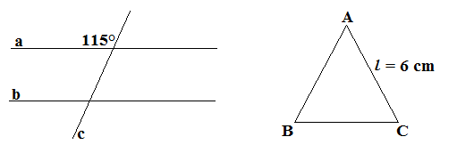

Fig. 1 Fig. 2

**1,5p - 4.** În figura Fig. 2 este reprezentat un triunghi echilateral. Precizați m(< A) și calculați perimetrul triunghiului.

**1,5p - 5.** Știind că , iar AB = 5 cm, m(< C) = 62°, determinați lungimea laturii MN și măsura unghiului < P.

Timpul de lucru este de 25 – 30 minute.